
Moderationspfad
Haus 8 - FM - Modul 8.1 (Kurzfassung)
Guter (Mathematik)-Unterricht – Wie werden gute Aufgaben lernwirksam?
Qualitätsmerkmale – Konkretisierungen: Analyse von Videosequenzen

Von der Präsentation zu Modul 8.1 liegen zwei Fassungen vor (vgl. auch Info-Papier: Möglichkeiten zum Umgang mit dem PIK-Video):
- Die nachstehend beschriebene Kurzfassung setzt nach einem kurzen Informations-Input (Kap. 1 – 3) den Schwerpunkt auf die Auseinandersetzung mit einem Video (Kap. 4), das eine Unterrichtsstunde zum Thema ‚Wie treffen wir die 1000?’ dokumentiert.
Dauer: ca. 3 Zeitstunden
- Die Langfassung setzt nach einem Informations-Input (Kap. 1 – 6) den Schwerpunkt auf die Planung, Durchführung und Reflexion des eigenen Unterrichts der TN. Optional kann sich zudem das Kapitel 4 der Kurzfassung anschließen.
Dauer: 2-tägig mit Unterbrechung nach der gemeinsamen Planung zur Durchführung mit ggf. gegenseitiger Hospitation (Tag 1 ca. 4 Zeitstunden, Tag 2 ca. 2 Zeitstunden); falls das Kapitel 4 der Kurzfassung angeschlossen wird, empfiehlt es sich, einen dritten Termin zu vereinbaren (Tag 3 ca. 2 Zeitstunden).

Nachstehend finden Sie einen Überblick über sämtliche Fortbildungsmaterialien der Kurzfassung dieses Moduls.
Material Moderator (M) | Material Teilnehmer (TN)
• Flipchart-Papier, Eddings  • Beamer, Laptop, Lautsprecher  • Info-Papier: Übersicht über die Materialien in Haus 8  • Präsentation 2 (Kurzfassung bzw. Fortsetzung von 1):  • Sachinformationen: Produktives Üben der schriftlichen Addition mit Ziffernkarten  • Basisinformationen: Wodurch zeichnet sich guter Mathematikunterricht aus?  • Beobachtungsbogen für Mathematik-Unterricht (kurz, ausgefüllt für das PIK-Video)  • Beobachtungsbogen für Mathematik-Unterricht (lang)  • Plakat: Merkmale guten Mathematikunterrichts (Kriterien bezogen auf fachliches Lernen); ggf. im großformatigen Ausdruck  • Infopapier: Fünf Videos – Inhalte und Ziele  • PIK-Dokumentations-Video „’Wie treffen wir die 1000?’ – Ein Beitrag zur Diskussion über Merkmale guten Mathematikunterrichts“ (ca. 35 Minuten)  • Info-Papier: Möglichkeiten zum Umgang mit dem PIK-Video  • Infopapier: Informationen zum Aufbau des AS-Dokumentations-Videos  • Kurzclip AS-Dokumentations-Video „’Wie treffen wir die 1000?’ – Eine Dokumentation gemeinsamer Unterrichtsplanung, -durchführung und -reflexion im Team“ (knapp 4-minütiger Zusammenschnitt)  * Rückmeldebogen | Scheren  • Handout_Guter Mathematikunterricht_kurz  • AB 1: Wie treffen wir die 1000? Auseinandersetzung mit einer „ergiebigen“ Aufgabe  • AB 2: Merkmalsbogen für Mathematik-Unterricht (leer)  • AB 3: Schülerlösungen (Summe 1000 – Ricos Lösung)  • AB 4: Analyse von Schülerlösungen (Summe 1000 – Lösungen von Mathe-Konferenz-Teams)  * AB 5: Fotos aus der Lernumgebung  * Protokollbogen zur kollegialen Unterrichtshospitation / Unterrichtsbeobachtung  • AB 6: Plakat - Merkmale guten Mathematikunterrichts
Falls eine Auseinandersetzung mit dem AS-Dokumentations-Video (an einem Zusatz-Termin) erfolgen soll:
• AS-Dokumentations-Video „’Wie treffen wir die 1000?’ – Eine Dokumentation gemeinsamer Unterrichtsplanung, -durchführung und -reflexion im Team“ (ca. 30 Minuten)  • Präsentation: Unterrichtsentwicklung in Professionellen Lerngemeinschaften (zu finden auf der AS-Site) | • Infopapier: Informationen zum Aufbau des AS-Dokumentations-Videos  * Protokollbogen „Gemeinsame Unterrichtsreflexion des Jahrgangsteams“

Im folgenden Abschnitt finden Sie Informationen zu dem in dieser Fortbildung benutzten Video zum Thema „Wie treffen wir die 1000?“:
Die unkommentierte Fassung des PIK-Dokumentations-Videos trägt den Titel „’Wie treffen wir die 1000?’ – Ein Beitrag zur Diskussion über Merkmale guten Mathematikunterrichts“. Diese ca. 35-minütige Fassung dokumentiert den Verlauf der Stunde. Das folgende Informationspapier (vgl. Seite 3) zeigt die unterschiedlichen Einsatzmöglichkeiten des Videos auf.
Der unter Punkt 2 aufgeführte Vorschlag stellt die in diesem Moderationspfad beschriebene ca. 3-stündige Kurzfassung dar (siehe hierzu die entsprechende Präsentation / Moderation in Haus 8.1).

Weitere Informationen zu den unterschiedlichen Videos zum Modul 8.1 finden Sie in den folgenden Infopapieren:
Fünf Videos – Inhalte und Ziele
Möglichkeiten zum Umgang mit dem PIK-Video
Informationen zum Aufbau des AS-Dokumentations-Videos

Die folgende Grafik ist dem Info-Papier „Möglichkeiten zum Umgang mit dem PIK-Video“ entnommen.
Zeit | Kommentar
Ca. 5’ | Phase 0: Transparenz über Ziele und Verlauf der Fortbildung  Intention: Orientierung  Mithilfe des Zitats (Folie 2) eröffnet M die Veranstaltung und gibt Transparenz über den geplanten Verlauf und die daraus resultierenden Zielsetzungen der Fortbildung (Folie 3).  Anmerkung: Der Inhalt der Folien kann auch auf einen Flipchartbogen übertragen werden, so dass der Verlauf den TN während der Fortbildung präsent bleibt. Alternativ kann das Handout ausgegeben werden. | Folie 2  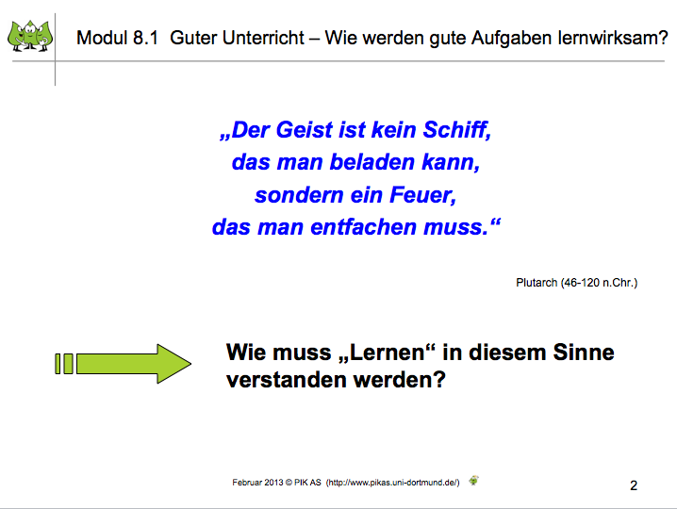
Ca.  25’  + *15’ für MK | Phase 1: Gute Aufgaben – ein Beispiel  Intention: Kennenlernen der Aufgabenstellung „Wie treffen wir die 1000“  Im weiteren Verlauf der Fortbildung steht die Umsetzung von Merkmalen guten Mathematikunterrichts am Beispiel einer Unterrichtsstunde (Wie treffen wir die 1000?) aus einer U-Reihe zur schriftlichen Addition mit Ziffernkarten (Folie 4) im Mittelpunkt.  Anmerkung: Ausführliche Hinweise zur Durchführung der Unterrichtsreihe findet man im Unterrichtsmaterial des Hauses 8 (Unterrichtsplanung „Wir addieren schriftlich mit Ziffernkarten“).  Nach Vorstellung der Unterrichtsreihe (Folie 4) setzen sich die TN mit der für die Unterrichtstunde ausgewählten ergiebigen Aufgabe auseinander (AB 1, Folie 5) und tauschen sich in Kleingruppen über Vorgehensweisen und Lösungen aus.  *Dieser Austausch kann ggf. als Selbsterfahrungsprozess zur Durchführung einer „Mathekonferenz“ durchgeführt werden. Weitere Informationen zu „Mathekonferenzen“ : http://www.pikas.tu-dortmund.de/material-pik/herausfordernde-lernangebote/haus-8-unterrichts-material/mathe-konferenzen/mathe-konferenzen.html  In einem weiteren Arbeitsschritt gehen die TN der Frage nach, welche Qualitätsmerkmale eine gute Aufgabe auszeichnen. Im sich anschließenden Austausch im Plenum fasst der Moderator die Aussagen und Hauptstrategien der TN zusammen und nimmt Bezug zur Auflistung der Kriterien guter Lernaufgaben ,(Folie 6) die das Ministerium im Zusammenhang mit den Richtlinien und Lehrplänen 2008 veröffentlicht hat (siehe hierzu auch Modul 7.1: Gute Aufgaben). Das Kriterium: Gute Aufgaben fordern und fördern inhalts- und prozessbezogene Kompetenzen“ wird mithilfe des PIK-Plakats konkretisiert (Folie 7).  Folie 6: 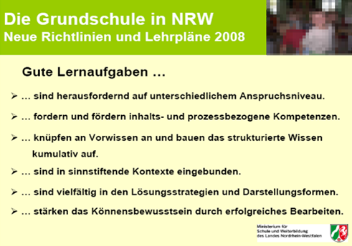 | Folie 4  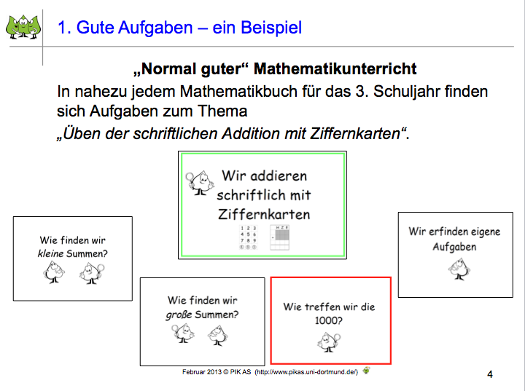  Folie 5  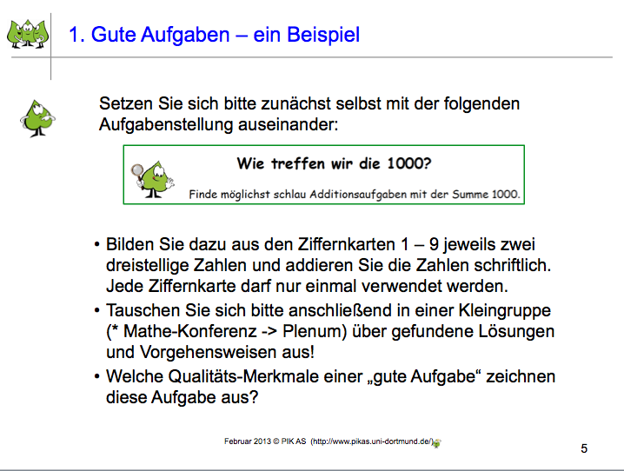  Folie 7  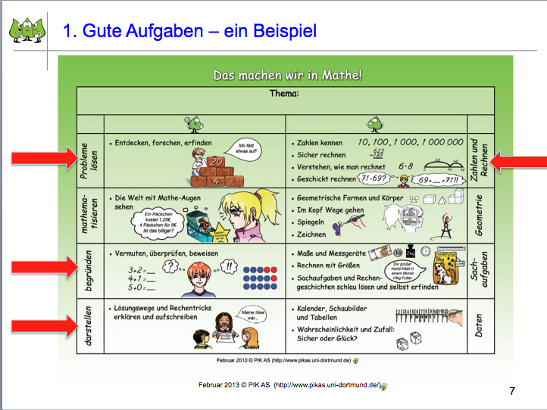
Ca. 15’ | Phase 2: Von der guten Aufgabe zum guten Unterricht  Intention: Die Grundpositionen des Lehren und Lernens und Bedeutung des konstruktivistischen Lernverständnisses für die Wissensbildung vergegenwärtigen  In den Grundpositionen des Lehren und Lernens wird unterschieden zwischen der passivistischen und der aktivistischen Sichtweise. Die erste Sichtweise geht davon aus, dass Lernen durch eine passive Aufnahme von Wissen vollzogen werden kann (= passivistische Grundposition des Lernens). Die andere geht davon aus, dass Lernen ein subjektiver, aktiv-entdeckender und konstruktiver Prozess ist (= aktivistische Grundposition des Lernens).  Lehrerinnen und Lehrer müssen sich über ihre eigene Sichtweise und deren Einfluss auf Lernprozesse bewusst werden (Folie 8).  Mithilfe der Texte auf den Folien 9 und 10 erläutert der Moderator die zentralen Aussagen zu den o.g. gegensätzlichen Positionen und konkretisiert sie anhand der tabellarischen Gegenüberstellung nach Heinrich Winter (Folie 11) für den Mathematikunterricht.  Die TN können aufgefordert werden, unter folgenden Fragestellungen zu diskutieren und damit ihren eigenen Unterricht in den Blick zu nehmen:  In welcher Spalte bewegen wir uns (z.B. bei welchen Themen / in welchen Situationen) in unserem MU?  Wie gehen wir vor?  Die Grundidee des entdeckenden Lernens ist im Konstruktivismus und seinen Einflüssen auf das Lernen verankert: Wissen wird individuell konstruiert, in bestehendes Wissen integriert oder zu neuem Wissen umstrukturiert (Folie 12).  Zwei Beispiele sollen zur Veranschaulichung dieses Prozesses heran gezogen werden:  Beispiel 1 (Folien 13 und 14):  Beispiel 2 (Folie 15):  Das Beispiel stammt von einem Erstklässler, der im offenen Ganztag mit den anderen Kindern verschiedene Marmeladen hergestellt und für den Verkauf auf dem Schulfest beschriftet hat. „Chutney“: Das Wort ist dem Kind nicht bekannt. Es weiß aber, dass – wie in diesem Fall auf einem Schulbasar - Dinge verkauft werden und knüpft mit seiner Interpretation daran an: „Chutney“ wird zu „Chosted“ (kostet).  Die Grundideen des Konstruktivismus und entdeckenden Lernens sind im Lehrplan verankert: „Der Mathematikunterricht muss so konzipiert sein, dass die Schülerinnen und Schüler das Mathematiklernen durchgängig als konstruktiven, entdeckenden Prozess erfahren“ (LP Mathematik Grundschule 2008, S.55).  Mithilfe dieses Zitats leitet M über zur Auseinandersetzung mit den Merkmalen guten Mathematikunterrichts (Folie 16).  Folie 15: | Folie 11  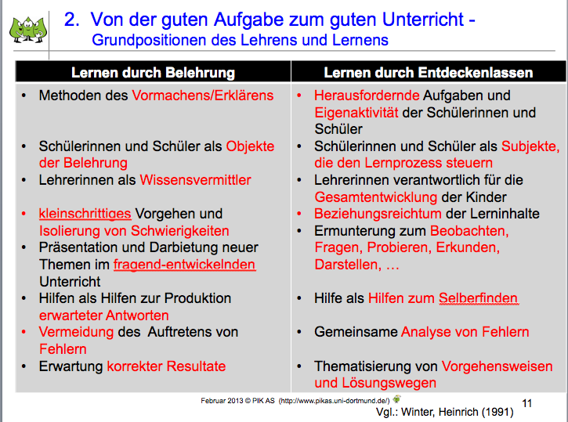  Folie 12  Folie 13
Ca. 30’ | Phase 3: Merkmale guten Mathematikunterrichts  Intention: Sich über eigene Vorstellungen von Merkmalen guten Mathematikunterrichts austauschen, sie in Beziehung setzen zu den im PIK-Beobachtungsbogen aufgeführten Merkmalen mit dem Ziel, ein gemeinsames Merkmalsplakat zu erstellen.  M fordert die TN zunächst auf, eigene Einstellungen und Sichtweisen zu Merkmalen guten Mathematikunterrichts zu nennen / aufzuschreiben.  Dies kann über die auf Folie 17 beschriebene Methode „Placemat“ erfolgen (Flipchartbögen, Eddings). Im Anschluss werden die in der Mitte des Schreibgitters gesammelten Merkmale ausgeschnitten (Scheren), ausgehängt und in einer kurzen geöffneten Phase von den TN gesichtet.  Eine Präsentation durch einzelne Gruppen und damit eine Diskussion über die Ergebnisse sollte nicht stattfinden.  Beispiele aus der Erprobung:  Anmerkung: Alternativ können auch andere, weniger zeitaufwändige Verfahren zur Meinungserhebung angewandt werden: „Murmelrunde“, Kartenabfrage, durch M geleitete Sammlung.  Mithilfe der Folien 18 und 19 stellt M die Merkmale des PIK-Merkmalsbogens (noch ohne mögliche Indikatoren) zu gutem Mathematikunterricht vor.  Für die sich anschließende Aktivität erhalten die TN den (im Innenteil noch nicht gefüllten) Merkmalsbogen als Arbeitsblatt (AB 2) und vergleichen die dort aufgeführten Merkmale (in Anlehnung an QA NRW; vgl. Anmerkungen zum ausführlichen Merkmals-Plakat in den Basisinformationen) mit ihrer eigenen Sammlung. Leitfragen dazu werden mithilfe von Folie 19 eingeblendet.  Ziel des Abgleichs ist die Verständigung auf gemeinsame Merkmale, um eine gemeinsame Gesprächbasis für die sich anschließende Video-Betrachtung zu erhalten.  Die Ergebnisse dieser Arbeitsphase bleiben in den Gruppen. Bei Gesprächsbedarf der TN moderiert M ggf. noch eine kurze Austauschphase. | Folie 17  Folie 18  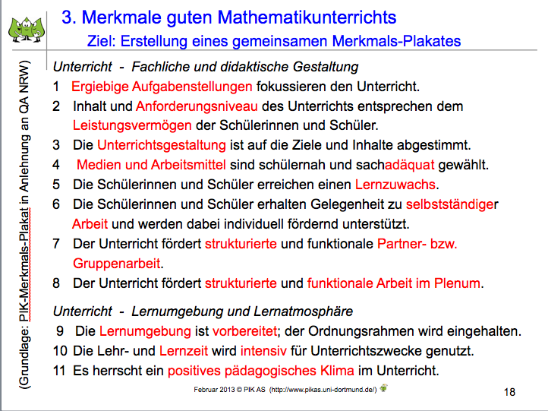  Folie 19  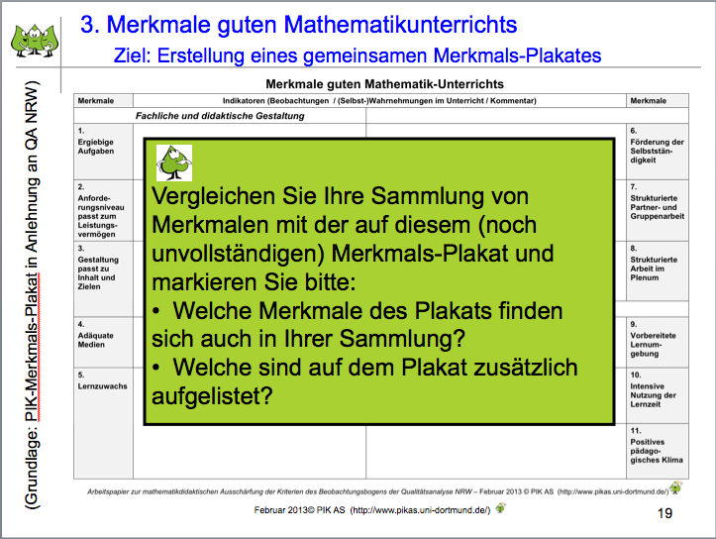
Ca. 100’ | Phase 4: Konkretisierung: Wie werden gute Aufgaben lernwirksam?  Intention: Analyse einer Unterrichtsstunde (Video) unter Beachtung der Merkmale guten Mathematikunterrichts  * Analyse repräsentativer Schülerlösungen  In dieser Arbeitsphase (Folie 20) sollen die TN der Fortbildung eine gefilmte Unterrichtsstunde zum Thema „Wie treffen wir die 1000? Ein Beitrag zur Diskussion über Merkmale guten Mathematikunterrichts“ als eine mögliche unterrichtliche Umsetzung beobachten und analysieren. Es sollte das gesamte Video gezeigt werden und jeweils nach den einzelnen Unterrichtsphasen oder bei Bedarf angehalten werden.  Zum besseren Verständnis der im Video gezeigten Arbeitsphase werden in einem ersten Schritt ausgewählte Schülerdokumente, die im Video im Mittelpunkt stehen, analysiert. Hierzu erhalten die TN AB 3 und 4. Optional können Sie auch *AB 5 ausgeben.  Die Folien 21- 23 zeigen die Ergebnisse von Rico:  Folie 21: Rico hat Einsicht in die Bedeutung der Stellenwerte gewonnen und wählt in den meisten Beispielen Ziffern aus, die als Summe 9 oder 10 ergeben. Er kann aber nur eine Lösung mit der Zielzahl 1000 finden, da er die Überträge nicht richtig beachtet.  Folie 22: Mithilfe des Differenzierungsangebots entdeckt Rico, dass die Vertauschung der Ziffern innerhalb der Stellenwerte zu weiteren Lösungen führt (Markierung). Dennoch kann er dieses Vorgehen nicht auf die unvollständigen Aufgaben in der unteren Reihe übertragen.  Folie 23: Rico überträgt die Beispiele, die er auf dem Differenzierungsblatt markiert hat, in seinem Forscherbericht und beschreibt sein Vorgehen noch ungenau: („Man muss nur die Zahlen vertauschen, die man hat“).  Folie 23:  Die Folien 24 und 25 bilden die Mathekonferenzplakate der im Film vorstellenden Gruppen ab.  Folie 24:  Eda, Denise und Lisa haben sich für ihre Präsentation darauf geeinigt, innerhalb der Stellen vertikal zu tauschen. Sie markieren mögliche Tauschungen durch farbige Pfeile. In ihrer Erklärung erläutern sie ihre Strategie bedingt nachvollziehbar, da die beschriebene Reihenfolge der Tauschungen nicht mit der Reihenfolge der Aufgabenbeispiele übereinstimmt.  Folie 25:  Kim, Nils und Julia konnten sich nicht einigen. In den Aufgabenbeispielen und der Erläuterung der dazu passenden Strategie halten sie sich im Wesentlichen an Kims Forscherbericht (Erläuterungen siehe oben). Julia ergänzt dieses Protokoll noch durch ihre Vorgehensweise zum Tauschen der Stellen.  Nach einem kurzen Austausch über die Schülerdokumente wird die Unterrichtsmitschau mithilfe der Folie 26 eingeleitet.  Während der Mitschau können die TN einen *Protokollbogen führen (Folien 27), der sich an den Merkmalen guten Unterrichts orientiert oder aber sich frei Notizen machen.  In den Pausen oder nach der Gesamtmitschau vergleichen die TN ihre Aufzeichnungen und halten Indikatoren im Merkmalsbogen (AB 2) (Folie 28) fest.  In der sich der Videoanalyse anschließenden Austauschphase werden die zentralen Aussagen der jeweiligen Arbeitsgruppen vorgestellt.  M fasst die Ergebnisse - als Merkmale guten Unterrichts aufgezeigt an dieser Unterrichtsstunde - zusammen und stellt den ausgefüllten PIK-Merkmalskatalog mit weiteren Indikatoren vor, der nicht nur diese eine Unterrichtsstunde in den Blick nimmt, sondern den Mathematikunterricht insgesamt.  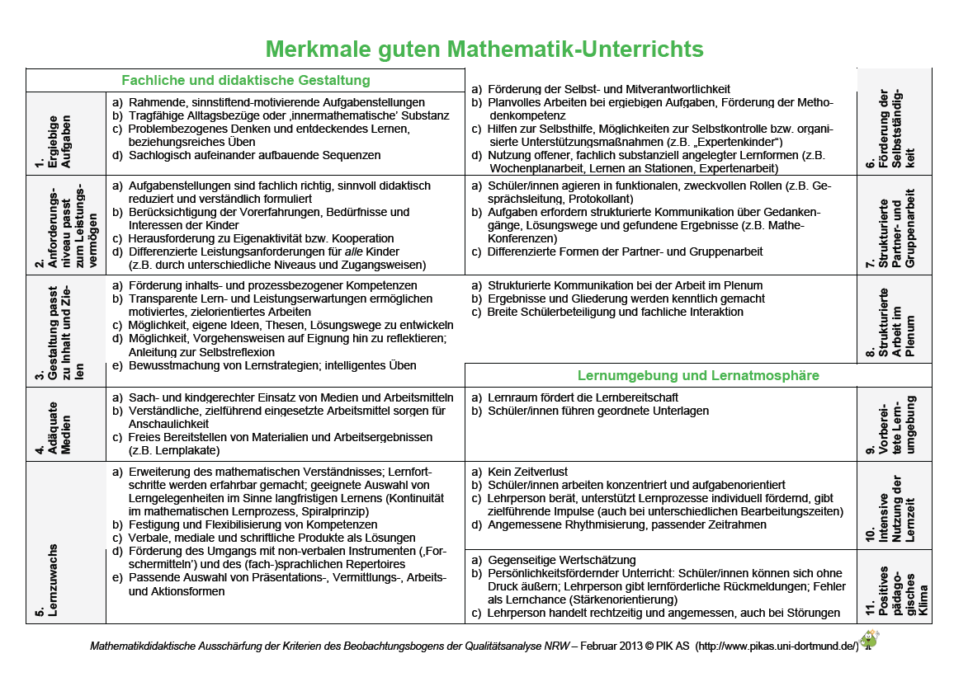  Die im vom PIK-Team zusammen gestellten Kriterien sind als mathematikdidaktische Ausschärfung aus den Kriterien des Beobachtungsbogens der Qualitätsanalyse sowie der Merkmalskataloge von Meyer (2004), Helmke (2007) und den Leitideen von Selter (2011) zu verstehen. Sie wurden im PIK-Plakat: Merkmale guten Mathematikunterrichts (Folie 29) mithilfe von Indikatoren konkretisiert. Sie sollen einen schnellen Überblick ermöglichen und als Grundlage für die Planung und Beobachtung von Unterricht dienen.  Anmerkung: Ausführlichere Informationen zum Merkmalsbogen findet man im in der Basisinformation zu Modul 8.1: Wodurch zeichnet sich guter Mathematikunterricht aus?  Hierzu händigt M dieses Plakat (AB 6, vgl. Abb. rechts) an die TN aus.  Die TN werden anschließend in einer weiteren Arbeitsphase aufgefordert, die Einsatzmöglichkeiten der eigenen / der PIK-Merkmals-Zusammenstellungen zu diskutieren (Folie 29, Animation 2).  Mögliche Vorschläge zum Einsatz der/des Merkmal-Plakate/s:  a) Unterstützung bei der Planung eigenen Unterrichts (Vergewisserung)  b) Zur Unterrichtsentwicklung im Kollegium (auch mit Teilgruppen, z.B. PLGs):  - Verständigung über Qualitätskriterien;  - gezieltes Berücksichtigen ausgewählter Kriterien bei der (gemeinsamen) Planung (z.B. in PLGs) und Beobachtung von Unterricht (z.B. im Rahmen von kollegialen Hospitationen)  M gibt am Ende der Fortbildung einen Hinweis auf das AS-Dokumentationsvideo „’Wie treffen wir die 1000?’ – Eine Dokumentation gemeinsamer Unterrichtsplanung, -durchführung und -reflexion im Team“ (Folie 30) und informiert: Guter Mathematikunterricht erschöpft sich nicht darin, dass eine einzelne Lehrperson eine Unterrichtsstunde durchführt, die weitgehend den Kriterien guten Mathematikunterrichts entspricht. Guter Unterricht impliziert auch professionelle Planung und die Reflexion der gesetzten Ziele, des eigenen Lehrerhandelns sowie die Entwicklung von Konsequenzen für die Weiterarbeit. Dieses reflektierte Weiterlernen gelingt dann besonders gut, wenn Lehrerinnen und Lehrer im Team zusammenarbeiten.  Das AS-Video widmet sich daher dem Schwerpunkt der kollegialen Kooperation und zeigt auf, wie die von den TN analysierte Unterrichtsstunde im Jahrgangsteam eines dritten Schuljahrs gemeinsam geplant, durchgeführt und reflektiert wurde.  Dazu kann M auch einen kurzen Zusammenschnitt des Video zeigen (ca. 4 Minuten).  Falls Zeit und Interesse besteht, kann auch das komplette Video (ca. 30’) gezeigt werden. Hierzu sollte ggf. ein weiterer Termin vereinbart werden. M findet begleitend hierzu im AS-Material die PPT „Unterrichtsentwicklung in Professionellen Lerngemeinschaften“. Die TN sollten hierzu das ‚Infopapier: Informationen zum Aufbau des AS-Dokumentations-Videos’ erhalten und vor der Videoanalyse studieren.  M schließt die Fortbildung mit der Nachdenkaufgabe zum persönlichen Resümee (Folie 31) und ggf. mit dem Sammeln einzelner Aussagen der TN (mündlich oder auf Karteikarten).  Folie 32: Ggf. können die TN ggf. Wünsche für die Weiterarbeit äußern. Ggf. wird hier die Vereinbarung getroffen, das Unterrichts-Material (vgl. Haus 8, UM) und / oder das Merkmals-Plakat bis zu einem bestimmten Zeitpunkt im eigenen Unterricht /Kollegium zu erproben und dann dessen Einsatz zu reflektieren.  Folie 33: M hat zudem die Möglichkeit, eine Rückmelderunde mit den TN zu gestalten. Dies kann mündlich und/oder durch das Ausfüllen des Rückmeldebogens (vgl. Moderator-Material) erfolgen. | Folie 20  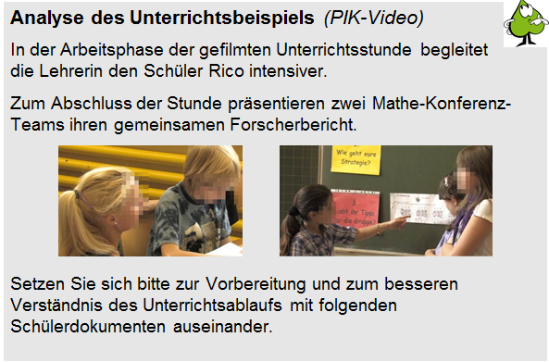  Folie 22  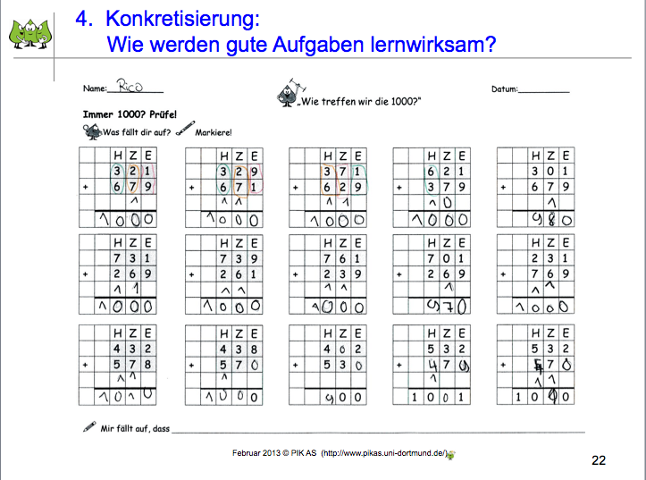  Folie 25  Folie 26  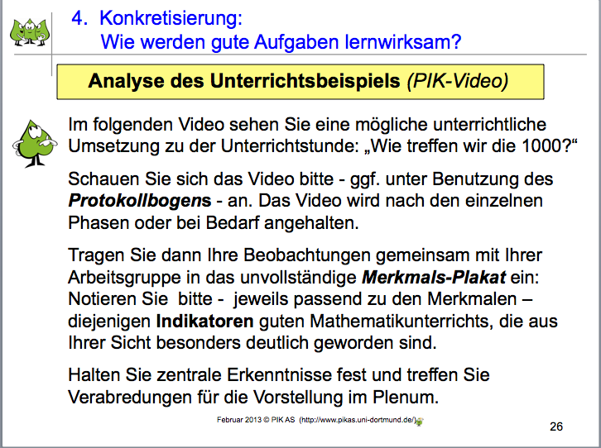  Folie 28  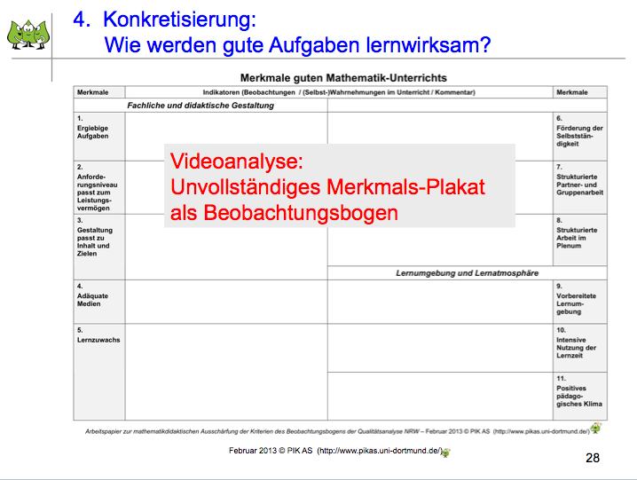  Folie 29  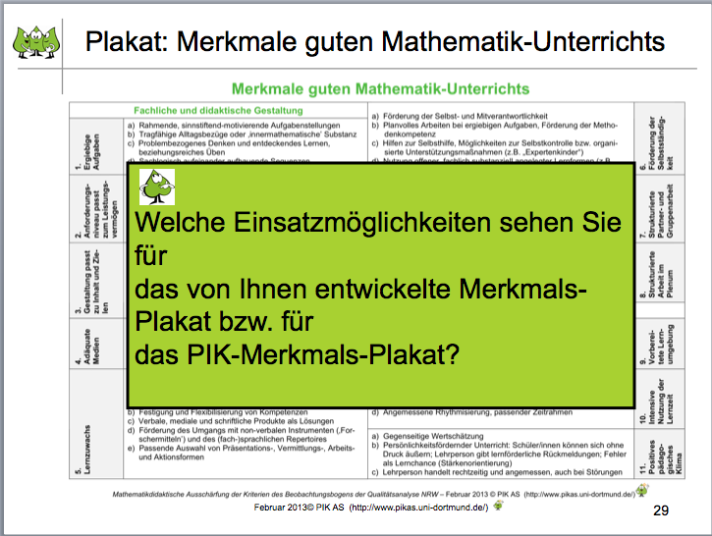  Folie 30  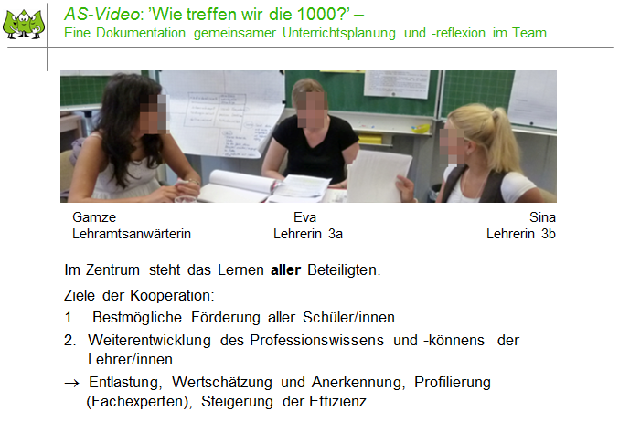  Folie 31  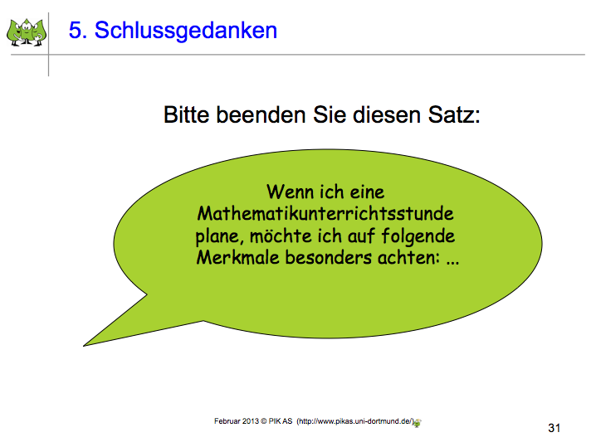
Literaturhinweise:
- Brandt, Birgit & Marcus Nührenbörger (2009): Strukturierte Kooperationsformen im Mathematikunterricht der Grundschule. In: Die Grundschulzeitschrift, Heft 222.223, Friedrich Verlag
- Helmke, Andreas (2003): Unterrichtsqualität. Erfassen, Bewerten, Verbessern. Seelze: Kallmeyer
- Liebig, Sabine (2012): Entdeckendes Lernen – Immer noch (k)ein Thema in Schulen? In: Schulmagazin 5-10, S. 70
- Meyer, Hilbert (2004): Was ist guter Unterricht? Berlin: Cornelsen Verlag Scriptor
- Ministerium für Schule und Weiterbildung des Landes Nordrhein-Westfalen: Richtlinien und Lehrpläne für die Grundschule in Nordhein-Westfalen. Mathematik, Düsseldorf 2008
- Qualitätsanalyse an Schulen in NRW: Beobachtungsbogen für Unterricht und Lernprozesse. Download unter: www.tresselt.de/download/QA-unterricht/pdf
- Schütte, Sybille (2008): Qualität im Mathematikunterricht der Grundschule sichern, München: Oldenbourg
- Selter, Christoph (2011): „Ich mark Mate“ – Leitideen und Beispiele für einen interesseförderlichen Unterricht. In: Demuth, R., Walther, G. & Prenzel, M. (Hg.): Unterricht entwickeln mit SINUS. Seelze: Klett, Kallmeyer, S. 131 – 139
- Winter, Heinrich (1992): Entdeckendes Lernen im Mathematikunterricht. Vieweg: Braunschweig/Wiesbaden
- Wittmann, Erich Ch. (1982): Mathematisches Denken bei Vor- und Grundschulkindern. Braunschweig/Wiesbaden: Vieweg

